AZKOITIKO ALPARGATAK
Azkoitian betidanik izan da alpargatak egiteko ohitura, horregaitik, guk ere tradizio honi helduz alpargaten salmenta sustatu nahi dugu.
Kolore ezberdinak daude aukeratzeko: granateak, beltzak, urdinak, zuriak, arroxak, berdeak…
Prezioa: 12€
ALPARGATAS DE AZKOITIA
En azkoitia (un pueblo) siempre hemos tenido la costumbre de hacer alpargatas, es una tradición. Nosotros queremos promover la venta de este maravilloso calzado.
Tenemos diferente colores: verde, azul, granate, amarillo, rosa…
Precio: 12€
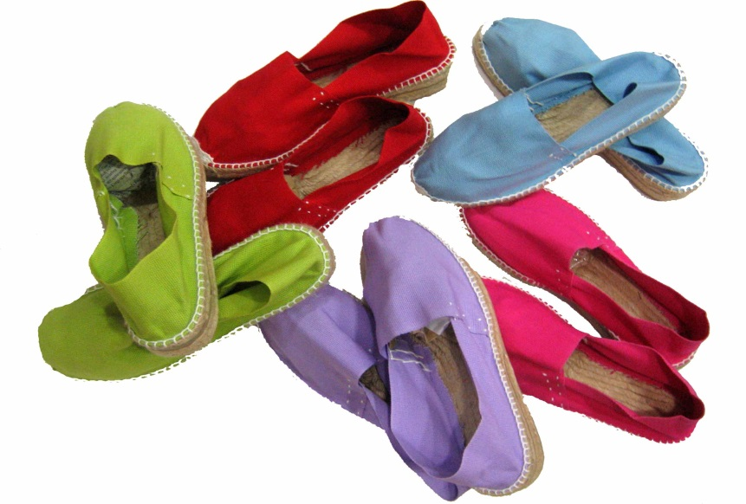

AZPEITIKO INAZIOAK

Azpeitian mendeetan zehar izan diren pasteltxoak dira eta fama ikaragarria dutenez, gure enpresaren bidez zabaltzea nahi dugu.
Prezioa: 10€/12unitate

INACIOS DE AZPEITIA
El patrón de Azpeitia (un pueblo) es San Inacio de Loiola, y el nombre de estos deliciosos pastelitos proviene de ahí. Queremos expandir dicho producto a todo el mundo puesto que pensamos que es muy bueno.
Precio: 10€/12unidad
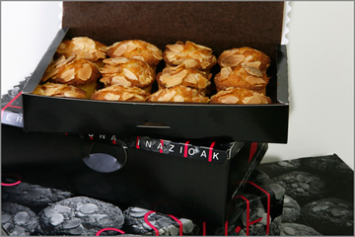
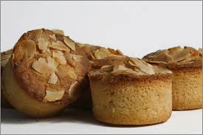
IDIAZABAL GAZTA
Idiazabalen eginiko gazta da, azken urteotan sari asko irabazi dituena. Ospe ikaragarria du Euskal Herri osoan.
Prezioa: Osoa 30€ Laurdena 10€
QUESO IDIAZABAL
Queso hecho en idiazábal, con una excelente fama por su delicioso sabor.
Precio: Entero 30€ Cuarto 10€
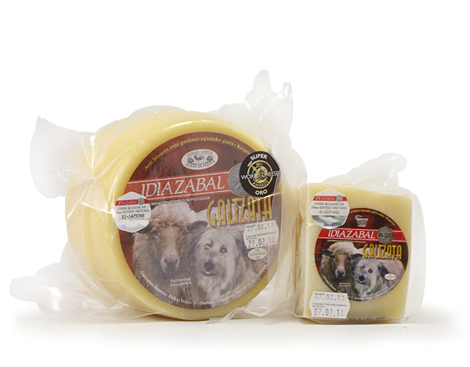
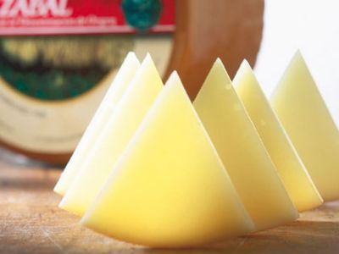

ARANTZAZUKO KANDELAK
Oñati alboan dagoen Arantzazuko ama birjina gurtzeko eginiko santutegia da. Bertan oso ezagunak dira kandelak, ama birjinaren izenean pizten direnak.
Prezioa: 5€

VELAS DE ARANTZAZU
Es el santuario de la Virgen María de Aranzazu que está cerca de Oñati. En este santuario son muy famosas las velas que se encienden por la virgen.
Precio: 5€

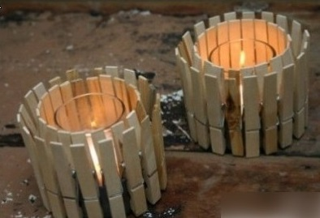
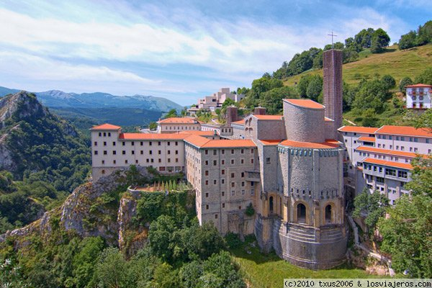
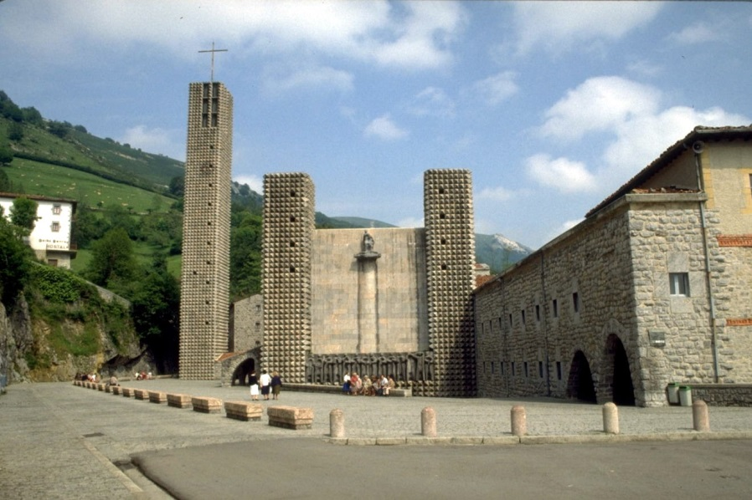

AZKOITIKO MAKARROIAK IKUTU BEREZIAREKIN
Azkoitian, alpargatez gain, presaldeko makarroi goxoak ere egiten dira. Hauek ere belaunaldiz belaunaldi trasmititu dira. Zapore gozoa dute, eta gure ikutu bereziarekin, oraindik eta gozoagoa: txokolatea.
Prezioa: 10€/12unitate
MACARRONES DE AZKOITIA CON UN TOQUE ESPECIAL
En Azkoitia, aparte de las alpargatas, también se haces los ricos macarrones de Presalde. Estos también se han trasmitido durante generaciones. Tienen un sabor muy dulce, y con nuestro toque especial, aún más ricos: chocolate.
Precio: 10€/12unidad

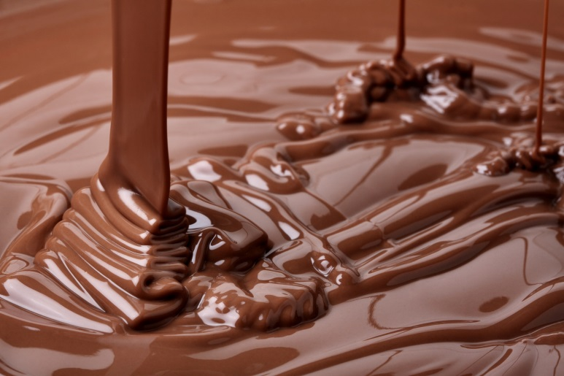
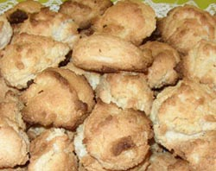
TOLOSAKO BABARRUNAK
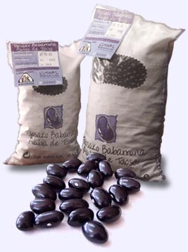
Nork ez ditu ezagutzen Tolosako babarrunak? Txorizo eta odolki ederrekin apaindurik edo hutsik. Bietara zoragarriak.
Prezioa:10€ poltsa bat
ALUBIAS DE TOLOSA
Quien no conoce las alubias de Tolosa? Decorados con chorizo y morcilla o sin nada. Delicioso de ambos modos.
Precio: 10€ por bolsa
